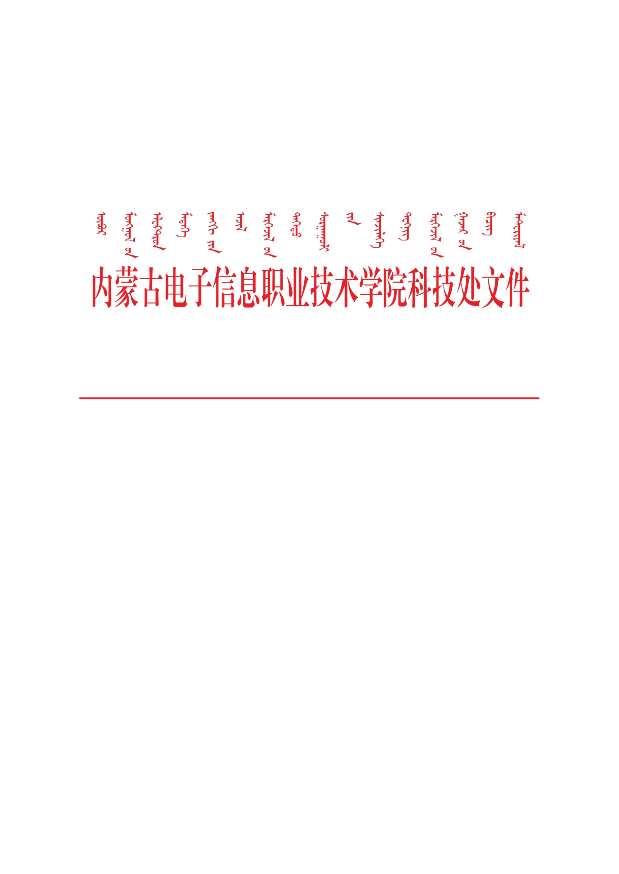

内电信院科技发〔2020〕17号

**关于内蒙古电子信息职业技术学院2018年度（含）**

**之前科研项目结题验收情况的通报**

各学院、处室、中心：

为进一步规范我校科研项目管理，确保各类科研项目培育和资助的效果，根据《内蒙古电子信息职业学院科研项目管理办法》和《关于开展2020年度学校科研项目结题工作的通知》的有关要求，科技处于2019年6月--2020年6期间组织专家对2018年及往年（2016年、2017年）立项的各类校级科研项目进行结题验收与评审，现将有关情况通报如下：

提交结题材料的项目共有20项，其中2016年度的一般项目18项、2018年度的重点项目2项，经项目答辩和专家评议，准予2016年度13个项目结题（附件1）、2018年度2个项目结题（附件2）。

部分项目未能按期取得预期成果，根据评审专家意见，取得成果后可结题。

从结题验收情况看，存在如下问题：1.未达到预期研究目标。2.成果未标注项目信息 3.提交的结题材料成果与项目内容不相符合。

科研是学校发展不可或缺的组成部分，科研是教师提高的重要路径。项目负责人重视立项的同时，也要重视研究过程，更需信守计划任务书的约定，及时开展研究工作，取得科研成果，完成科研任务。

附件：1.2016年度校级科研项目结题一览表

2. 2018年度校级科研项目结题一览表

科技处

2020年7月6日